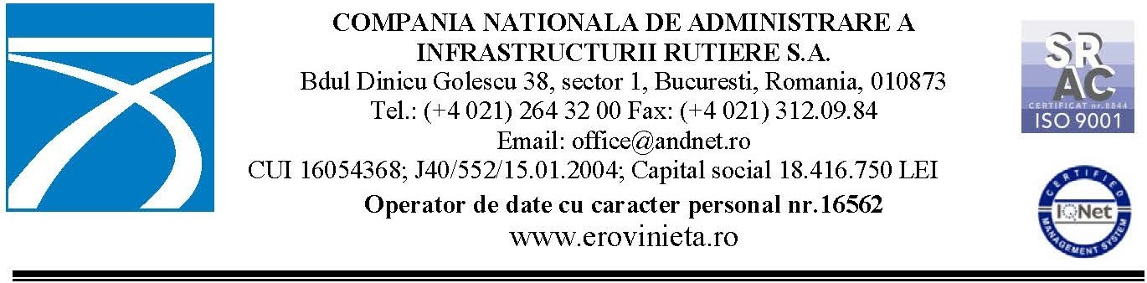

Comunicat de presă
15.03.2021
4 oferte pentru proiectarea și execuția a 26,35 km de autostradă între Suplacu de Barcău ș Chiribiș

Luni, 15.03.2021 a avut loc depunerea ofertelor pentru procedura de atribuire a contractului Proiectare și execuție pentru finalizarea Autostrăzii Brașov – Târgu Mureș – Cluj – Oradea, Secțiunea 3C: Suplacu de Barcău – Borș, Subsecțiunea 3C1: Suplacu de Barcău - Chiribiș (km 4+200 - km 30+550).

Până la termenul limită au depus oferte următorii agenți economici:
1. ASOCIEREA CONSTRUCTII ERBASU (LIDER DE ASOCIERE) – VAHOSTAV – SK A.S.
2. ASOCIEREA DRUM ASFALT S.R.L. (LIDER DE ASOCIERE) – TRAMECO S.A. – OPR ASFALT S.R.L. – OBRAS PUBLICAS Y RAGADIOS S.A. – CITADINA 98 S.A. – LEMACONS S.R.L.
3. ASOCIEREA RIZZANI DE ECCHER SPA ITALY – ARTERA BLUE S.R.L.
4. OFERTANTUL ERG İNŞAAT TICARET VE SANAYI A.Ş

Obiectul contractului constă în proiectarea și execuția lucrărilor pentru 26,35 km de autostradă.
Obiectul contractului prevede construirea mai multor lucrări de artă, dintre care 3 viaducte, 8 pasaje și 8 poduri, inclusiv un pod de o complexitate tehnică ridicată, în lungime de 1.650 m - Pod peste lac de acumulare la km 6+655.60.
Valoarea estimată a contractului este de 503.687.042,75 lei fără TVA.
Durata contractului este de 24 de luni, din care 6 luni perioada de proiectare și 18 luni perioada de execuție a lucrărilor.

Comisia de Evaluare va analiza ofertele în conformitate cu prevederile documentațiilor de atribuire și cu legislația în vigoare în domeniul achizițiilor publice.

CNAIR S.A.

